San Marcelino de Champagnat (1840)  Fundador de los Hnos. Maristas, Francia | DESAFÍO VIRTUAL - No. 124  06/06/2023  Prof. Oscar Lobo i Oconitrillo  oscargdolobo1951@gmail.com  Tels. 2236-2833 – 8549-1995

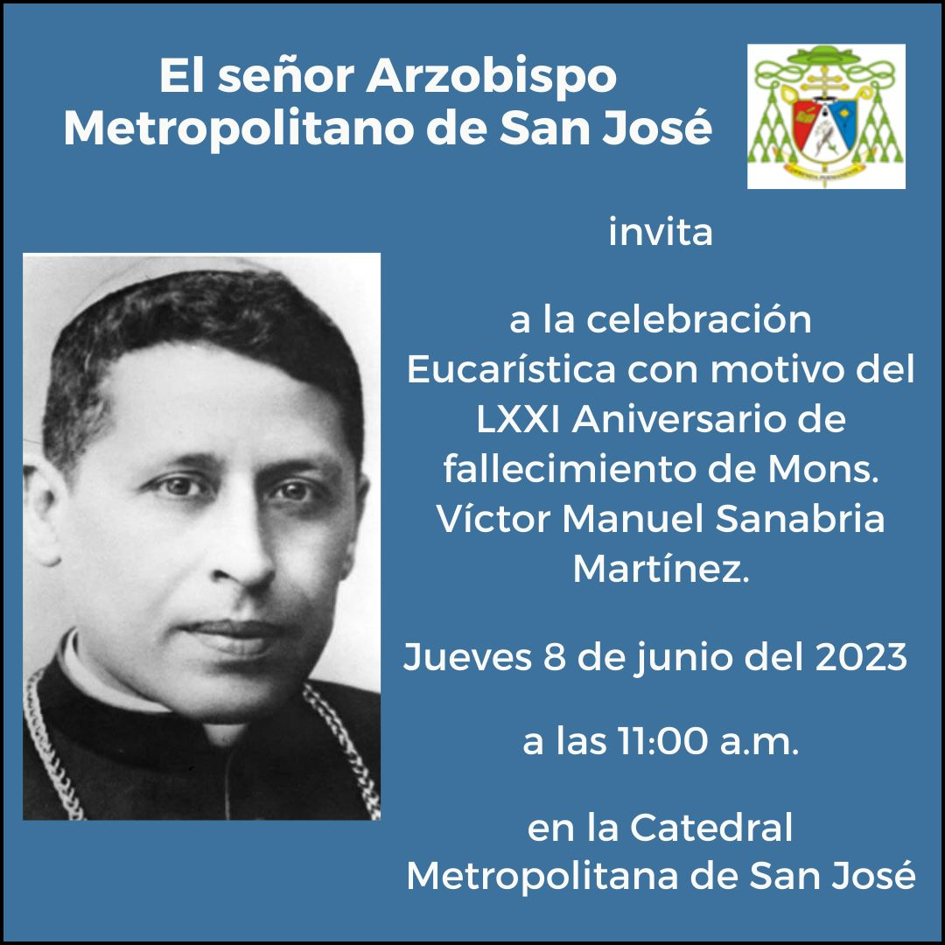

Papa Francisco negacionismoDDHH
Rodrigo Vázquez es aún sacerdote en San Nicolás
Un excapellán militar criticó la designación del nuevo arzobispo de Buenos Aires porque es "kirchnerista", "amigo de las Abuelas" y apoya "el LGBT y toda esa porquería" . Pbro. Rodrigo Vázquez, duras críticas a nuevos obispos

Medio: Página 12 digital – 05/06/2023 – Por Laura Vales

El audio viralizado lo obligó a retractarse. El excapellán se queja de la designación del obispo García Cuerva que fue cura villero y dice que lamenta que sea "recontrafrancisquista". Hace apenas tres años presidió una conmemoración por el último alzamiento carapintada. Su historia. Y el repudio de los organismos de derechos humanos.

La elección del Papa Francisco de un obispo que fue cura villero como nuevo arzobispo de Buenos Aires no cayó bien en algunos sectores de la Iglesia. Era esperable: no se puede conformar a todo el mundo. Más sorpresa causa escuchar los dichos del excapellán militar Rodrigo Vázquez que, en un audio de whatsapp que envió a un grupo de camaradas, se lamentó de que el elegido de Francisco, Jorge Ignacio García Cuerva, sea “peronista”, “kirchnerista, recontrafrancisquista”, y encima “gay”. El excapellán le atribuyó además al nuevo arzobispo de Buenos Aires apoyar “al LGBT ” y al “terrorismo”, y se encomendó al Señor y su providencia por el futuro de la Iglesia. Horas más tarde —por supuesto que el audio se viralizó—, Vázquez tuvo que salir a pedir disculpas.

El autor de la diatriba es sacerdote de la diócesis de San Nicolás, que se extiende desde la localidad de San Pedro a la ciudad de Rosario. Se sabe de él que cursó unos años de seminario de la Diócesis de San Isidro, pero que de ahí lo echaron y se fue al Seminario Castrense, donde lo ordenaron como sacerdote. Fue capellán militar. Su subjetividad se referencia sin dudas en el obispado castrense, el brazo de la Iglesia que tiene como función asistir al personal católico de las fuerzas armadas y las fuerzas de seguridad.

De hecho, el mensaje de audio está dirigido a sus “camaradas”. Los dichos de Vázquez fueron repudiados por referentes de los organismos y figuras de la lucha por los derechos humanos (ver aparte). "Forman parte de un discurso de odio que puede provocar reacciones más violentas, y por eso hay que denunciarlos", señalaron.

El violento audio por el nuevo arzobispo de Buenos Aires que nombró el Papa
“Muy buenos días a todos, queridísimos amigos, camaradas de este grupo tan distinguido. No soy de escribir ni hablar mucho, pero participo asiduamente de este grupo, escuchando y rezando por las intenciones de cada uno de ustedes, la Santa Misa y el Santo Rosario”, comienza por decir Vázquez en el mensaje. Luego habla de la designación de García Cuerva como arzobispo de Buenos Aires.

He aquí sus argumentos: le atribuye ser “una persona gay, que apoya el LGTB, toda esa porquería”; agrega que “además apoya el terrorismo, es kirchnerista, peronista y es recontrafrancisquista”. Apunta que “es antimilitar por supuesto, amigo de las Abuelas de Plaza de Mayo, por supuesto que sí”. Concluye que se trata de “lo peor que puede haber sucedido así que a rezar mucho y pedirle al Señor que con su providencia nos acompañe. Que viva Cristo Rey, viva María Reina y el glorioso Patriarca San José”. El caso es similar al del obispo Antonio Baseotto cuando, en el debate público sobre el aborto, pidió "que le cuelguen una piedra a Gines González García y lo tiren al mar".

José Ignacio García Cuerva, el objeto del odio, fue designado por el Papa como arzobispo de Buenos Aires para reemplazar a Mario Poli, que se retiró tras cumplir 75 años. García Cuerva, veinte años menor, tiene un perfil vinculado al trabajo con los pobres. Se ordenó como sacerdote en 1997 y su primer destino fue la villa de La Cava, en San Isidro. Luego participó de la Pastoral Carcelaria; también fue capellán de varios centros penitenciarios de la provincia de Buenos Aires. De ese recorrido le quedó la identificación de cura villero, que más tarde pasó a ser de obispo villero. El Papa acaba de instalarlo en la diócesis más visible del país, en la principal vidriera de la Iglesia en Argentina.

Excapellán militar
En el ministerio de Defensa —de quien dependen los capellanes militares— aseguraron que Rodrigo Vázquez dejó de ser capellán militar hace mucho, por lo menos veinte años, y estiman que el grupo de “camaradas” al que le manda el audio es más eclesiástico que militar, es decir, que su círculo es de curas y no tanto castrense. Como sea, Rodrigo Vázquez sigue operando y le habla a un sector de la Iglesia —de las fuerzas armadas y de la sociedad— en el que la anacrónica defensa de los valores de la dictadura se reactualiza con nuevas ropas.
En 2020 —hace apenas tres años— Rodrigo Vázquez ofició en un acto de conmemoración por el último alzamiento carapintada, del que se cumplían 30 años. Ante un grupo de militares y sus familiares, el sacerdote advirtió que existe “un plan organizado” para instaurar “un nuevo orden mundial subversivo al orden natural dado por Dios”. Es una herramienta para este plan —aseguró— “la perspectiva de género, que niega que el sexo es algo impuesto por la naturaleza”. Los estrategas de este programa "satánico", agregó, maquillan su ataque “con un manto de solidaridad, de lucha por los derechos humanos, cuando en realidad lo que intentan es aniquilar a las personas y hasta impedir que nazcan”.

En diciembre pasado, en un mensaje trasmitido en un sitio web de la ultraderecha católica, Vázquez volvió a la carga y denunció que "Satanás ha aumentado su poder, lo vemos en la defensa que se hace del aborto y en la promoción agresiva del transgénero y la identidad de género como una verdad no negociable, que parecería que no se puede rechazar, que todos deberíamos aceptar si deseamos participar de la sociedad, terrible ataque demoníaco". Puso este avance en el marco de "la tiranía del gobierno".

No se sabe quién llamó al orden al excapellán por su ataque a García Cuerva. Lo concreto es que horas después del primer mensaje, el sacerdote difundió un segundo audio con un pedido de disculpas. El tono fue de contrición: un "queridos hermanos" reemplazó al "camaradas" y en cuanto al contenido, Vázquez aseguró que todos sus dichos habían sido "solamente un comentario sin sentido".

El obispado de San Nicolás no emitió hasta ahora ninguna declaración. Su titular, Hugo Norberto Santiago, fue noticia en 2021 por una orden judicial de restricción para que "cese los actos de perturbación" y "violencia psicológica" contra una denunciante de abuso eclesiástico. La víctima protegida por esta medida fue una de las denunciantes de otro sacerdote de la diócesis, investigado por cinco casos de abuso infantil. Las familias de los niños que denunciaron abusos aseguran que el prelado realizó durante años acciones de encubrimiento, de presión judicial y ataque a las víctimas para encubrir los abusos.

Francisco: 'Pablo VI y Juan XXIII demuestran que Dios no hace santos en un laboratorio'
(AICA – 05/06/2023) Lo afirmó en una audiencia en el Vaticano, con motivo de tres aniversarios importantes para la Iglesia: los de la encíclica "Pacem in Terris", la muerte de Juan XXIII y la elección de Pablo VI.
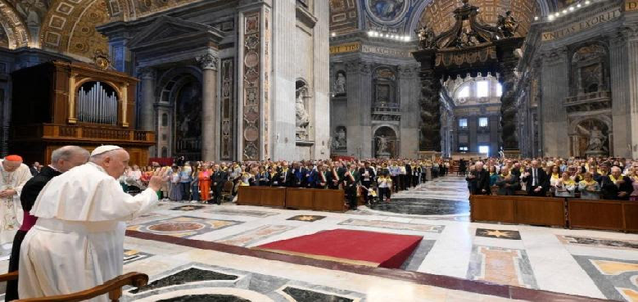
El Papa Francisco recibió este sábado 3 de junio por la mañana, en la basílica vaticana, a los peregrinos de las comunidades de Concesio y Sotto il Monte, ciudades del norte de Italia donde nacieron dos santos papas, muy amados por el Pueblo de Dios: Juan XXIII y Pablo VI. La audiencia tuvo lugar con motivo del 60º aniversario de tres acontecimientos importantes para la Iglesia: el de la encíclica Pacem in Terris, el de la muerte del papa san Juan XXIII y el de la elección del papa san Pablo VI.

En su discurso a los numerosos peregrinos, Francisco comenzó dando gracias a Dios por haber elegido a esos dos santos pastores para el ministerio pontificio. Esos dos protagonistas -dijo- supieron gobernar la Iglesia en tiempos de gran entusiasmo, pero también de grandes interrogantes y desafíos, marcados por la nueva era del Concilio Vaticano II, y también en medio de graves peligros, como el terrorismo y la "guerra fría".

Por eso, Francisco invitó a los presentes a agradecer al Señor por la vida de estos dos Pastores de la Iglesia, que nacieron y vivieron como hijos y hermanos en sus pueblos de Concesio y Sotto il Monte, donde dejaron huellas de su camino a la santidad. Estos lugares, aún hoy, son destinos de peregrinaje para muchos hombres y mujeres de Italia y del mundo, ya que esos dos papas ncontraron consuelo y apoyo en sus comunidades, pero también hicieron de ellas una tierra más viva y rica en la fe.

El Papa expresó su alegría de que los dos santos pudieran contar con sus conciudadanos como cooperadores de tal don: “También fueron grandes pastores porque encontraron buenos compañeros de camino en sus caminos, testigos del Evangelio, que los ayudaron a crecer en la fe, hasta llegar al ministerio pontificio. Sus familias, de origen y contextos diferentes, pero unidas por una sólida piedad cristiana, vivieron en el duro trabajo del campo, sin dejar su compromiso cultural y social”.

Dios no hace santos en un laboratorio
Francisco recordó entonces que “Dios no hace a los santos en un laboratorio”, sino que los hace crecer en grandes obras, sentando bases sólidas para la construcción de su Reino. Estos dos santos Papas hicieron su patria más fértil y rica en santidad; trabajaron por la paz, la cual, con la guerra, el egoísmo y la división, sólo queda arrasada, como lamentablemente vemos en muchas partes del mundo. ¡Amar las raíces, como nos enseña la historia de la Tierra y de la Iglesia, es por tanto “amar el Evangelio de Jesús y amar como Jesús amó en el Evangelio”!

En este sentido, el Papa se refirió a la peregrinación de los fieles de Concesio y Sotto il Monte, que llegaron a Roma también para otra ocasión importante para la Iglesia: el aniversario de la Pacem in terris, la última encíclica escrita por Juan XXIII, donde destaca el valor de una paz basada en la justicia, el amor, la verdad, la libertad y el respeto a la dignidad de las personas y los pueblos.

Aquí, el Papa Francisco recordó que las dos ciudades, Bérgamo y Brescia, que dieron a la Iglesia a los Santos Juan XXIII y Pablo VI, fueron elegidas este año como la "Capital Italiana de la Cultura", y concluyó: “La verdadera cultura se construye juntos en el diálogo y en la búsqueda común, que, como nos enseñó san Pablo VI, pretende llevar a una vida más fraterna, a través de la ayuda mutua, la profundización del conocimiento, la apertura del corazón. La cultura es amante de la verdad, del bien, del hombre, de la sociedad y de la creación. Sigan cultivándola en sus hogares y en sus parroquias, para cumplir la misión que nos encomendaron los dos santos papas: Juan XXIII y Pablo VI”.+

ALFA & OMEGA digital / Madrid – N° 1312 – historia – 05/06/2023

Cura, albañil y sindicalista
Paco, el cura fue uno de los que cayó durante el Proceso 1001, en la redada a la residencia de los oblatos en 1972. Fue castigado con 19 años de prisión y ahora la BNE rescata su memoria y la del resto de condenados
Ricardo Ruiz de la Serna

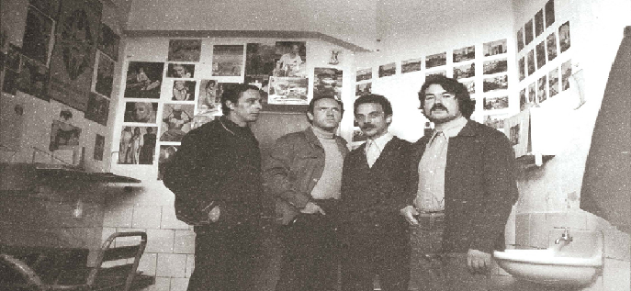

Se llamaba Francisco García Salve y era cura, albañil y sindicalista. Nacido en 1930 en Zaragoza, estudió en un colegio de la Compañía de Jesús y entró en ella al terminar el Bachillerato. Podemos ver su rostro en la galería de fotos de los condenados en el proceso contra la Coordinadora General de Comisiones Obreras.
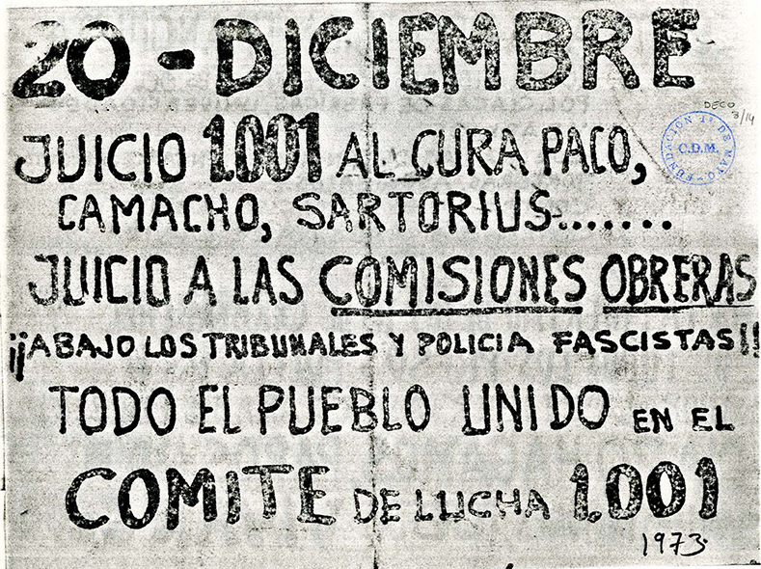
Los retratos se exhiben en la Biblioteca Nacional de España (BNE) como parte de la exposición Para la libertad. El Proceso 1001 contra la clase trabajadora. Está acompañado por otros nueve sindicalistas que cayeron en la redada del 24 de junio de 1972 mientras estaban reunidos en la residencia de los frailes oblatos de Pozuelo de Alarcón para discutir el documento Sobre la unidad del movimiento obrero de masas. Los debían de venir observando, porque la sentencia recoge que fueron entrando en la casa de los oblatos a intervalos. Se trataba de no llamar la atención. El sindicato era clandestino y peligroso para el régimen.

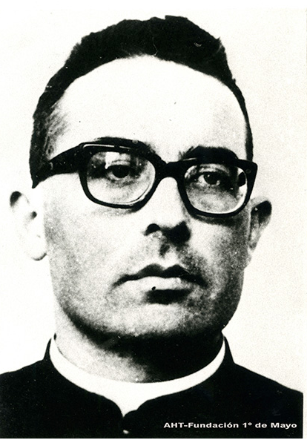
A las detenciones siguieron los ingresos en prisión preventiva. Entre los que cayeron estaba García Salve, conocido como Paco, el cura. Fue compañero de personajes importantes en la Transición y los años posteriores a ella como Marcelino Camacho (1918-2010) y Nicolás Sartorius (1938).

En una España que salía de la autarquía y entraba en el desarrollismo, el mundo del trabajo sufría dolores de parto. A lo largo de la década de los 60 se incorporaría al mercado laboral una generación de jóvenes que no habían conocido la Guerra Civil. En las zonas de España de mayor desarrollo industrial —Madrid, País Vasco, Cataluña, Galicia— así como en las cuencas mineras la conflictividad social iba en aumento. Aquellos jóvenes sindicalistas reclamaban subidas de salario, mejoras en las condiciones de trabajo y el fin de la represión y la violencia. Sirva como ejemplo el número de huelguistas muertos en manifestaciones y protestas: tres en Granada (1970), uno en Madrid (1971), dos en Ferrol, (1972) y uno en San Adrián del Besós (1973). El Tribunal de Orden Público se empleaba a fondo para reprimir las protestas. De los casi 9.000 procesados entre 1964 y 1976, un tercio lo fueron por hechos comprendidos en el periodo que va de 1973 a 1975. La situación en las fábricas, los astilleros y las minas era explosiva.

En este contexto, surge en España la figura del cura obrero. Ya los había en Francia desde la década de los 40, donde el cardenal Suhard había fundado la Misión de Francia como seminario para la formación de sacerdotes llamados a una labor pastoral en el mundo obrero. Muchos de ellos terminaron afiliados a sindicatos y comprometidos políticamente. En unas sociedades en que el sacerdocio se asociaba a cierto privilegio social, pretendían renunciar a él y vivir en las mismas condiciones que los obreros (trabajo, salario, etc.). El movimiento fue controvertido. En Iberoamérica se sumó a las corrientes que terminarían en la Teología de la Liberación y la Teología del Pueblo.

Admitamos que esta foto de García Salve, condenado a 19 años de prisión por pertenecer a la Coordinadora de Comisiones, resulta algo desconcertante. Viste alzacuello, pero no se ve si lleva camisa negra o sotana. Me inclino por lo segundo. Aparece muy serio. No dan ganas de preguntarle: «¿Qué hace un cura metido en estas cosas?». Alguien que se expone a ir a la cárcel por militar en un sindicato clandestino es bien distinto de un aventurero. García Salve ya tenía antecedentes penales cuando lo condenó el Tribunal de Orden Público en el Proceso 1001 por «asociación ilegal». Lo habían despedido de varias empresas. No me sorprendería que formase parte de alguna lista negra como le pasaba a algunos de sus compañeros. Entrar en ella significaba que nadie lo contrataría. Leo en una hoja propagandística que conserva la Fundación Primero de Mayo que García Salve manifestó, después de su detención, «su decisión de mantenerse asociado a los pobres, a sus compañeros de trabajo».

Esta exposición reviste un enorme interés. Comisariada por Carme Molinero, Catedrática de Historia Contemporánea en la Universidad Autónoma de Barcelona, exhibe 104 piezas —entre ellas ese documento que García Salve y sus compañeros iban a discutir— y cuenta con un cortometraje informativo. Puede verse una fotografía de la prisión concordataria en la que ingresaron a Paco, el cura.

Nuestro hombre quedó en libertad con la llegada de la democracia. Se secularizó. Se hizo militante del Partido Comunista. Ejerció como abogado laboralista y escribió un libro, Yo creo en la clase obrera, que le costó, en 1980, una condena de la Audiencia Provincial de Madrid a pena de arresto mayor y medio millón de pesetas de multa por desacato e injurias graves a la autoridad. Se jubiló a los 72 años y falleció en 2016.

Ahora la Biblioteca Nacional, el Ministerio de Cultura y la Fundación Primero de Mayo rescatan su recuerdo y el de los restantes condenados en el Proceso 1001.

Pasquín anunciando el juicio oral del Sumario 1001/72 en 1973. Foto: Archivo Historia del Trabajo. Fundación 1º de Mayo.
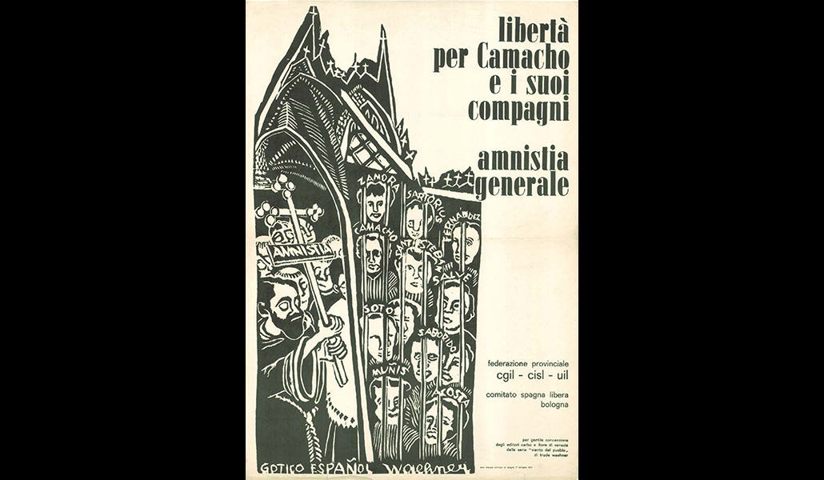
Cartel editado por sindicatos italianos con motivo del Proceso 1001. Foto: Cipriano García. Arxiu Històric CC. OO. Catalunya.
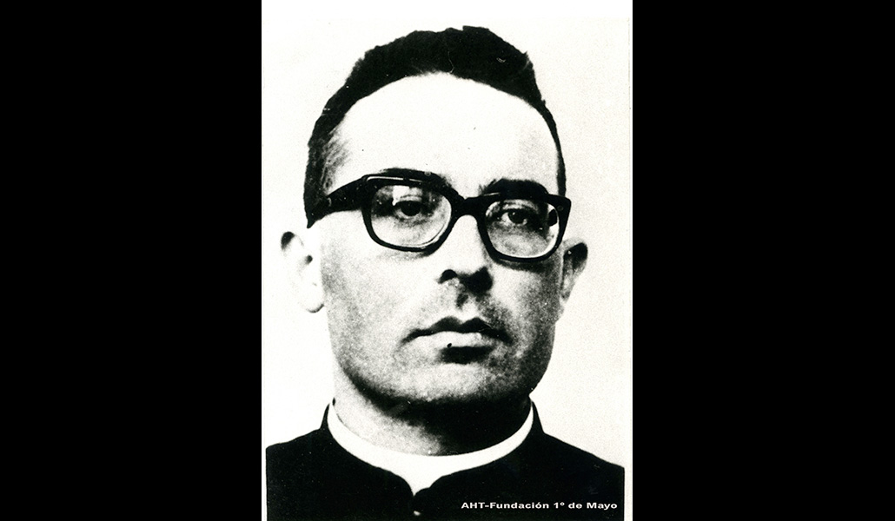
Francisco García Salve, Paco, el cura. Foto: Archivo Historia del Trabajo. Fundación 1º de Mayo.
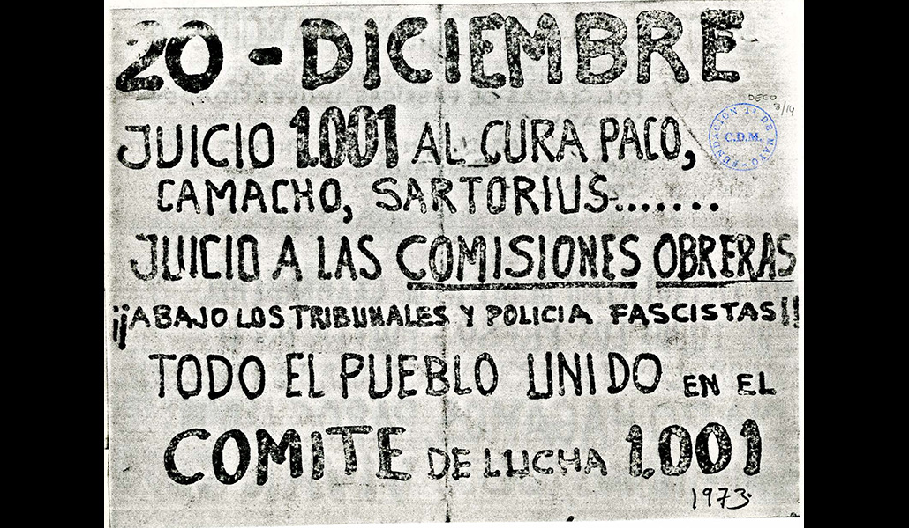
Pasquín anunciando el juicio oral del Sumario 1001/72 en 1973. Foto: Archivo Historia del Trabajo. Fundación 1º de Mayo.
Cartel editado por sindicatos italianos con motivo del Proceso 1001. Foto: Cipriano García. Arxiu Històric CC. OO. Catalunya.
Francisco García Salve, Paco, el cura. Foto: Archivo Historia del Trabajo. Fundación 1º de Mayo.

Pasquín anunciando el juicio oral del Sumario 1001/72 en 1973. Foto: Archivo Historia del Trabajo. Fundación 1º de Mayo.

